Конспект занятия (средняя группа)
Художественно- эстетическое развитие.
Изобразительная деятельность. Лепка «Красивый павлин».
Воспитатель: Любарец Александра Викторовна

Педагогическая цель: закреплять умение детей лепить знакомые предметы, используя усвоенные ранее приемы лепки ( раскатывание пластилина прямыми и кругообразными движениями, сплющивание ладонями, лепка пальцами) для уточнения формы; подводить к образной оценке работ; повторить правила сбора павлина.

Виды взросло – детской (партнерской) деятельности: коммуникативная, изобразительная. Подготовка рабочего места. Разгадывание загадок про павлина. Лепка, соединение частей. Выставка поделок, оценка работы. Уборка рабочего места.

Условия и средства реализации:
Материально- технические: картинка павлина, пластилин, доска, крылатки клена или ясеня, покрытые разноцветной гуашью или маркером,3 короткие тонкие соломинки или спички, стека (на каждого ребенка).
Дидактические, методические: методы- словесный, практический; приемы- показ, вопросы, указания, загадки, стихи; формы- индивидуальная лепка, коллективная (групповая беседа).

Индивидуальная работа: оказание помощи затрудняющимся детям в лепке мелких деталей (опорные схемы); контроль за осанкой детей, коррекция нарушения правильной осанки.

Ход занятия:
Воспитатель: Здравствуйте, ребята! Вы любите загадки? Я вам сейчас загадаю загадку, а вы попробуйте ее отгадать.

Это что за чудо птица?
Не журавль и не дрозд…
Как раскрытый веер хвост…
Голубой, зеленый, красный –
Сколько же на перьях красок?
Точно важный господин,
Ходит по двору… ( павлин)

Воспитатель: А как вы догадались, что это павлин. Какие слова подсказали вам отгадку? ( ответы детей)
Как вы думаете, почему же в загадке павлин назван « Чудо-птица»? Почему павлиний хвост сравнивают с веером? (ответы детей)
Павлин – одна из самых известных куриных птиц, пожалуй, самая красивая из птиц вообще. Павлин- это домашняя птица, принадлежит к отряду курообразных. В мире существуют 2 вида павлинов – обыкновенный и зеленый. Павлин самая крупная птица среди куриных. Являются прекрасными защитниками от змей. Они громко и пронзительно кричат. Славятся своим красивейшим оперением. Хвост павлина состоит из блестящих сине- зеленых перьев, узор на конце которых похож на глаз. Павлиньи перья используются людьми для украшения костюма и дома.

Рассматривание картинки павлина.

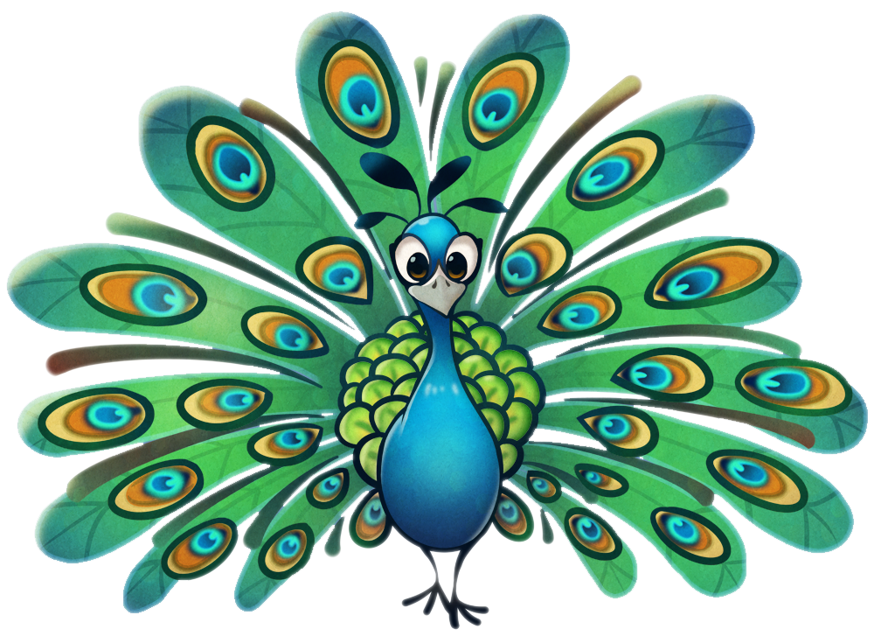
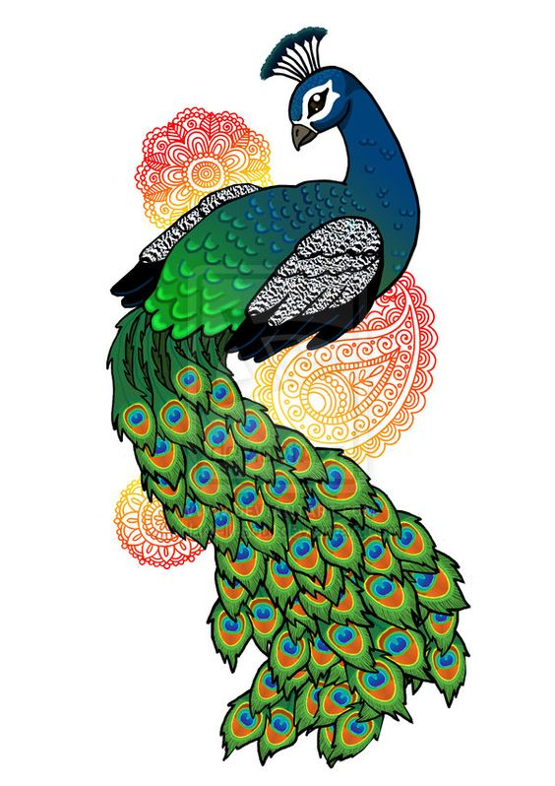

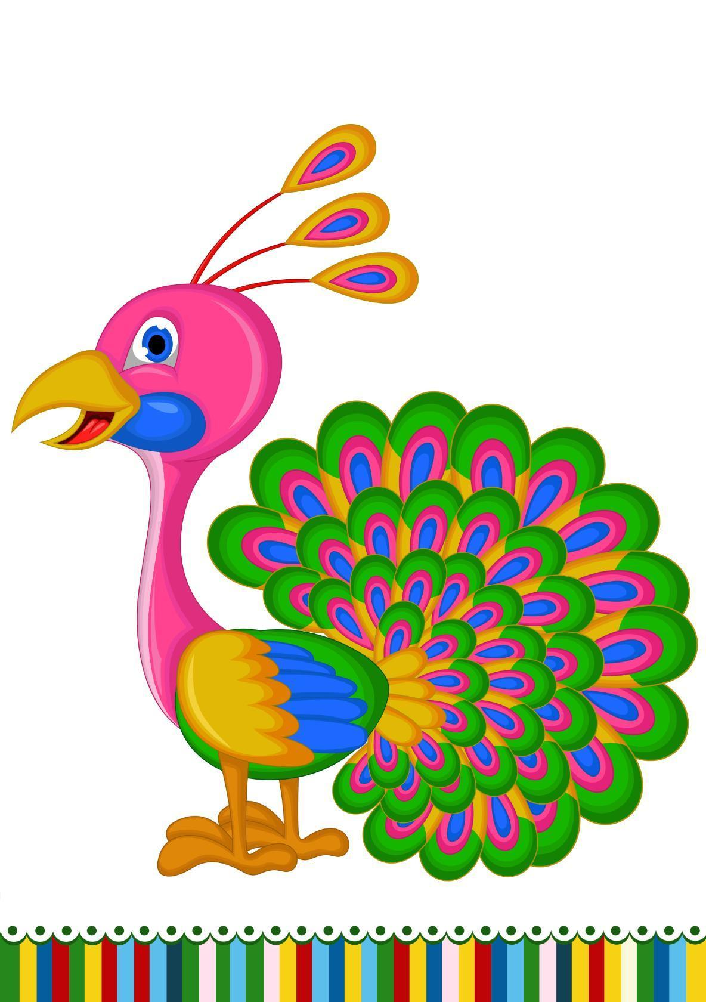

Пальчиковая игра
У павлина хвост роскошный, (соединяем ладошки, раздвигая пальцы и поворачивая их по кругу)
Прячет он его нарочно, (тесно соединяем пальцы, затем в замок)
Чтобы птицы все другие ( делаем движения кистями рук, изображая полет птиц)
И свои хвосты любили. (повторяем движение 1)

Воспитатель: А теперь приступим к лепке павлина.
- Отделите от пластина два куска – среднего и маленького размера.
- Из большого куска скатайте шар и придайте ему форму овала, один конец которого должен быть заужен.
- Из маленького куска скатайте круглую голову, немного вытяните ее- получится шея – и соедините с толстой стороной овала.
- Снизу к овалу присоедините шарики – лапки. Сделайте павлину хвост из крылаток ясеня.
- На голове павлина расположите хохолок из трех спичек с маленькими пластилиновыми шариками наверху. Вылепите клюв, глаза и крылья.
Вот у нас какие получились красивые павлины.

Послушайте стихотворение Б. Заходера

До чего красив павлин!
У него порок один:
Вся павлинья красота
Начинается с хвоста.

А теперь поставим наших павлинов на нашу доску, чтобы ваши родители посмотрели на красивых павлинов и любовались ими.
